--------------------------------------------------------------------

1. GENERAL INFO

GEMALTO SUPPORT TEAM - TECHNICAL REPORT

Customer: TigoBo

Contac Name: Carlos Mercado

Call id:

Date & Time: 08-10-2020

--------------------------------------------------------------------

**Cliente ID: 1019**

**Descripción:** TIGOBO_M_055_Hermanos Ruiloba_LTE_Tarija_Julio Baldiviezo

--------------------------------------------------------------------

2. DETAILS OF INCIDENT:

Impacted platform:

Root Cause: Desconocido fuera del alcance de soporte

Incident description: El perfil configurado de la sonda tiene un tiempo definido en el cual la sonda debe concluir la tarea de lo contrario la tarea termina fallida con el mensaje time out.

Evidencias:

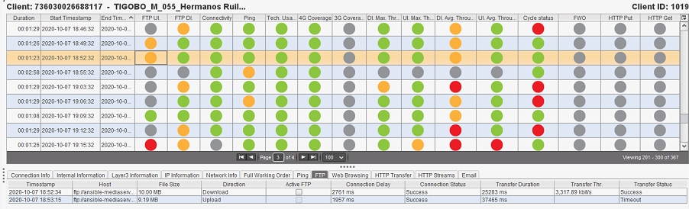

--------------------------------------------------------------------

3. RESOLUTION

Incident Analysis: La sonda no realiza las tareas en el tiempo definido.

Workaround: Validar internamente las velocidades de trasmisión con el área de redes

Recommendation: Validar internamente las velocidades de trasmisión con el área de redes.

Additional comments: NA

--------------------------------------------------------------------

**Cliente ID: 42149**

**Descripción:** TIGOBO_M_024_Raquelita_3G_Cochabamba _Diego Vargas

--------------------------------------------------------------------

2. DETAILS OF INCIDENT:

Impacted platform:

Root Cause: Desconocido fuera del alcance de soporte

Incident description: El perfil configurado de la sonda tiene un tiempo definido en el cual la sonda debe concluir la tarea de lo contrario la tarea termina fallida con el mensaje time out

Evidencias: 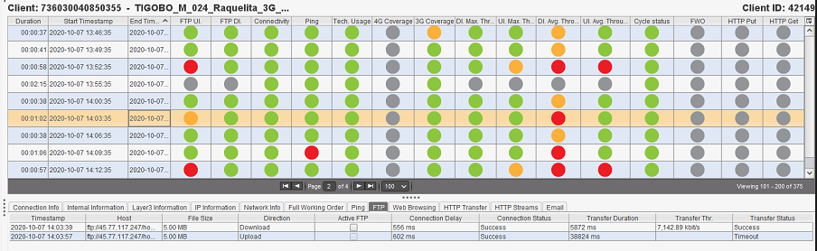

--------------------------------------------------------------------

3. RESOLUTION

Incident Analysis: La sonda no realiza las tareas en el tiempo definido.

Workaround: Validar internamente las velocidades de trasmisión con el área de redes

Recommendation: Validar internamente las velocidades de trasmisión con el área de redes.

Additional comments: NA

--------------------------------------------------------------------

**Cliente ID: 1098**

**Descripción:** TIGOBO_M_059_Sarco_LTE_Cochabamba_Diego Vargas

--------------------------------------------------------------------

2. DETAILS OF INCIDENT:

Impacted platform:

Root Cause: Desconocido fuera del alcance de soporte

Incident description: El perfil configurado de la sonda tiene un tiempo definido en el cual la sonda debe concluir la tarea de lo contrario la tarea termina fallida con el mensaje time out.

Evidencias:

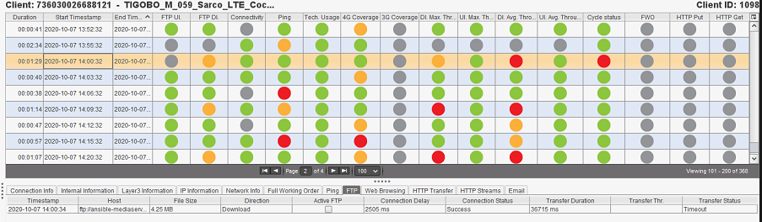

--------------------------------------------------------------------

3. RESOLUTION

Incident Analysis: La sonda no realiza las tareas en el tiempo definido.

Workaround: Validar internamente las velocidades de trasmisión con el área de redes

Recommendation: Validar internamente las velocidades de trasmisión con el área de redes.

Additional comments: NA

--------------------------------------------------------------------

**Cliente ID: 42139**

**Descripcion:** TIGOBO_M_008_Av. Pedro Marban_3G_Beni

--------------------------------------------------------------------

2. DETAILS OF INCIDENT:

Impacted platform:

Root Cause: Desconocido fuera del alcance de soporte

Incident description: El perfil configurado de la sonda tiene un tiempo definido en el cual la sonda debe concluir la tarea de lo contrario la tarea termina fallida con el mensaje time out

Evidencias:

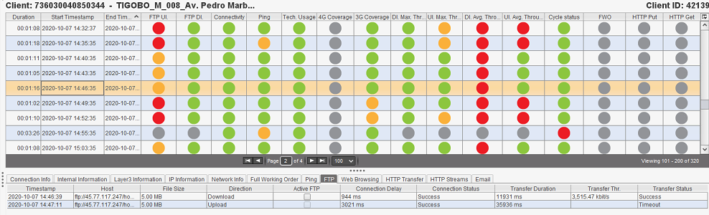

--------------------------------------------------------------------

3. RESOLUTION

Incident Analysis: La sonda no realiza las tareas en el tiempo definido.

Workaround: Validar internamente las velocidades de trasmisión con el área de redes

Recommendation: Validar internamente las velocidades de trasmisión con el área de redes.

Additional comments: NA

--------------------------------------------------------------------

**Cliente ID: 36652**

**Descripcion:** TIGOBO_M_013_Ciudad Satelite_GSM_La Paz

--------------------------------------------------------------------

2. DETAILS OF INCIDENT:

Impacted platform:

Root Cause: No se obtiene respuesta de la red

Incident description: La sonda intenta varias veces establecer conexión a la red, sin embargo no lo logra pues no recibe respuesta

Evidencias:

|  |
| --- |
| 2020-10-07 20:25:49.609 - SessionManager.DialerConnect - sms.net.QmiDialer.WorkerChannelReader - ERROR - QmiDialer WorkerChannelReader getConnectionToken has timed out 100 times  2020-10-07 20:25:49.611 - SessionManager.DialerConnect - sms.net.QmiDialer - WARN - Retrying qmi connection...  2020-10-07 20:26:00.052 - SessionManager.DialerConnect - sms.net.QmiDialer.WorkerChannelReader - ERROR - QmiDialer WorkerChannelReader getConnectionToken has timed out 100 times  2020-10-07 20:26:00.055 - SessionManager.DialerConnect - sms.net.QmiDialer - WARN - Retrying qmi connection...  2020-10-07 20:26:10.557 - SessionManager.DialerConnect - sms.net.QmiDialer.WorkerChannelReader - ERROR - QmiDialer WorkerChannelReader getConnectionToken has timed out 100 times  2020-10-07 20:26:10.557 - SessionManager.DialerConnect - sms.net.QmiDialer - WARN - Retrying qmi connection...  2020-10-07 20:26:11.217 - SessionManager - sms.nxray.agents.impl.SessionManagerAgent - WARN - Evt_IpDisconnected received at status Connecting and currentSession Connecting  2020-10-07 20:27:09.563 - SessionManager.Connect - sms.nxray.agents.impl.SessionManagerAgent.ConnectT - WARN - Connection error. Connection not detected |

--------------------------------------------------------------------

3. RESOLUTION

Incident Analysis: La sonda no logra establecer conexión a la red

Workaround: Validar internamente con el área de redes

Recommendation: Revisar si hubieron problemas de red en el periodo de fallo

Additional comments: NA

--------------------------------------------------------------------

**Cliente ID: 42142**

**Descripcion:** TIGOBO_M_022_Sarco_3G_Cochabamba _Diego Vargas

--------------------------------------------------------------------

2. DETAILS OF INCIDENT:

Impacted platform:

Root Cause: No se obtiene respuesta de la red

Incident description: La sonda intenta varias veces establecer conexión a la red, sin embargo no lo logra pues no recibe respuesta

Evidencias:

|  |
| --- |
| 2020-10-07 19:46:46.730 - SessionManager.DialerConnect - sms.net.QmiDialer.WorkerChannelReader - ERROR - QmiDialer WorkerChannelReader getConnectionToken has timed out 100 times  2020-10-07 19:46:46.733 - SessionManager.DialerConnect - sms.net.QmiDialer - WARN - Retrying qmi connection...  2020-10-07 19:46:57.227 - SessionManager.DialerConnect - sms.net.QmiDialer.WorkerChannelReader - ERROR - QmiDialer WorkerChannelReader getConnectionToken has timed out 100 times  2020-10-07 19:46:57.229 - SessionManager.DialerConnect - sms.net.QmiDialer - WARN - Retrying qmi connection...  2020-10-07 19:47:07.687 - SessionManager.DialerConnect - sms.net.QmiDialer.WorkerChannelReader - ERROR - QmiDialer WorkerChannelReader getConnectionToken has timed out 100 times  2020-10-07 19:47:07.689 - SessionManager.DialerConnect - sms.net.QmiDialer - WARN - Retrying qmi connection...  2020-10-07 19:47:18.131 - SessionManager.DialerConnect - sms.net.QmiDialer.WorkerChannelReader - ERROR - QmiDialer WorkerChannelReader getConnectionToken has timed out 100 times |

--------------------------------------------------------------------

3. RESOLUTION

Incident Analysis: La sonda no logra establecer conexión a la red

Workaround: Validar internamente con el área de redes

Recommendation: Revisar si hubieron problemas de red en el periodo de fallo

Additional comments: NA

--------------------------------------------------------------------

**Cliente ID: 44767**

**Descripcion:** TIGOBO_M_028_Equipetrol Norte_3G_Santa Cruz

--------------------------------------------------------------------

2. DETAILS OF INCIDENT:

Impacted platform:

Root Cause: No se obtiene respuesta de la red

Incident description: La sonda intenta varias veces establecer conexión a la red, sin embargo no lo logra pues no recibe respuesta

Evidencias:

|  |
| --- |
| 2020-10-07 19:13:36.110 - SessionManager.DialerConnect - sms.net.QmiDialer - ERROR - Couldn't get the name of the port to send QMI commands  2020-10-07 19:13:36.110 - SessionManager.DialerConnect - sms.net.QmiDialer - ERROR - Exception connecting: null  2020-10-07 19:13:36.226 - SessionManager - sms.nxray.agents.impl.SessionManagerAgent - INFO - Session manager changing to Disconnecting Status (sessionEvent is Disconnected)  2020-10-07 19:13:36.241 - SessionManager.Connect - sms.nxray.agents.impl.SessionManagerAgent.ConnectT - WARN - Connection error. Dialer connect task failed  2020-10-07 19:13:36.241 - SessionManager.Connect - sms.nxray.agents.impl.SessionManagerAgent.ConnectT - ERROR - sms.InterruptedException  2020-10-07 19:13:36.241 - SessionManager - sms.nxray.agents.impl.SessionManagerAgent - INFO - changeSessionEvent: from Disconnected to Disconnected  2020-10-07 19:13:36.241 - SessionManager.Connect - sms.nxray.agents.impl.SessionManagerAgent.ConnectT - WARN - Connection error. Unknown connection error |

--------------------------------------------------------------------

3. RESOLUTION

Incident Analysis: La sonda no logra establecer conexión a la red

Workaround: Validar internamente con el área de redes

Recommendation: Revisar si hubieron problemas de red en el periodo de fallo

Additional comments: NA